INFORMACJA O SYTUACJI NA LOKALNYM RYNKU PRACY W POWIECIE DĄBROWSKIM WEDŁUG STANU
NA KONIEC WRZEŚNIA 2022 ROKU

Poziom bezrobocia
Na koniec września 2022 roku w Powiatowym Urzędzie Pracy w Dąbrowie Tarnowskiej zarejestrowanych osób bezrobotnych było 2064. To o 119 osób mniej niż na koniec analogicznego roku poprzedniego, co oznacza 5,5 procentowy spadek bezrobocia rok do roku. W stosunku do poprzedniego miesiąca bezrobocie wzrosło o 3,8 punktu procentowego (wzrost o 76 osób).
Wykres 1. Bezrobocie w powiecie dąbrowskim w latach 2021 - 2022

Z ogółu zarejestrowanych bezrobotnych na koniec września 2022 roku stanowiły:
- 84,5% osoby bezrobotne bez prawa do zasiłku (1744 osoby),
- 86,5% osoby poprzednio pracujące (1786 osób),
- 74,7% osoby zamieszkałe na wsi (1542 osoby),
- 57,1% kobiety (1179 osób),
- 55,7% osoby długotrwale bezrobotne (1149 osób),
- 31,1% osoby bez kwalifikacji zawodowych (642 osoby).

Stopa bezrobocia
Na koniec sierpnia 2022 r. stopa bezrobocia przedstawiała się następująco:
Tabela 1. Stopa bezrobocia
Stopa bezrobocia  SIERPIEŃ 2022 | porównanie do  poprzedniego roku | porównanie do  poprzedniego miesiąca
powiat dąbrowski – 8,5% | - 1,3% | 0,0%
województwo małopolskie – 4,1% | - 0,8% | 0,0%
Polska – 4,8% | - 1,0% | - 0,1%

Rysunek 1. Stopa bezrobocia według powiatów województwa małopolskiego
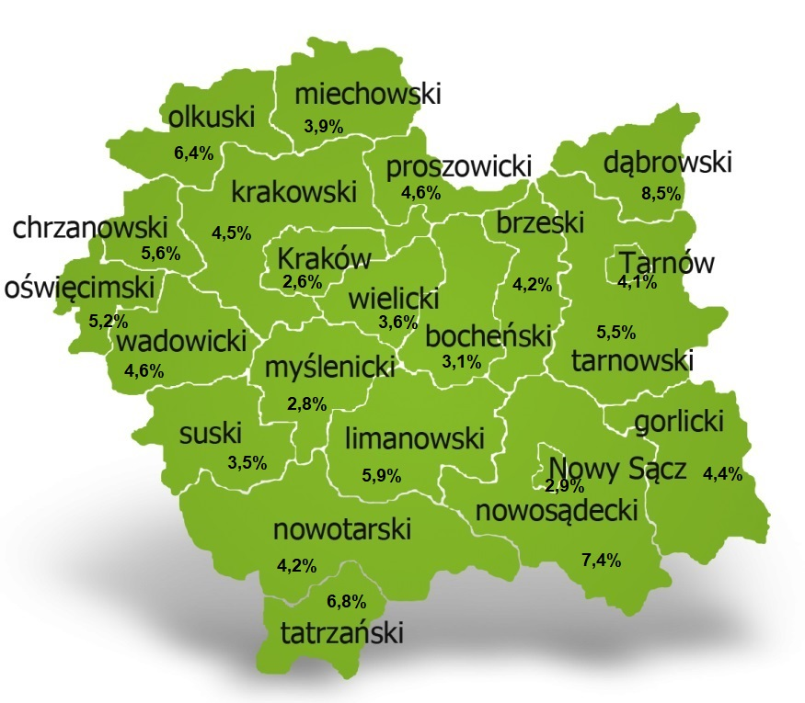
Na koniec sierpnia 2022 r. spośród 22 powiatów województwa małopolskiego stopa bezrobocia w powiecie dąbrowskim osiągnęła największą wartość 8,5 punku procentowego.

Przepływy bezrobotnych w rejestrach
Na kształt poziomu bezrobocia ma wpływ wielkość i dynamika zmian w napływie i odpływie z bezrobocia. W miesiącu wrześniu 2022 r. zarejestrowano 362 osoby bezrobotne oraz wyrejestrowano 286 osób. Oznacza to, że saldo napływu było dodatnie. Spośród zarejestrowanych 4 osoby zostały zwolnione z przyczyn leżących po stronie pracodawcy (przed rokiem była to 11 osób), zaś 56 osób dotychczas nie pracowało. Natomiast z pośród osób wyłączonych 168 podjęło pracę
(w tym 115 osoby pracę niesubsydiowaną).
Wykres 2.Napływ i odpływ bezrobocia w powiecie dąbrowskim

Tabela 2. Wyłączenia z ewidencji według przyczyn w miesiącu wrześniu 2022 r.
Główne powody wyłączenia z ewidencji |  |  | Liczba | Udział
podjęcia pracy |  |  | 168 | 58,7%
w tym | niesubsydiowanej |  | 115 | 40,2%
 | subsydiowanej |  | 35 | 12,2%
 | w tym | prac interwencyjnych | 17 | 5,9%
 |  | robót publicznych | 8 | 2,8%
 |  | podjęcia działalności gospodarczej | 11 | 3,8%
 |  | w ramach refundacji kosztów zatrudnienia bezrobotnego | 11 | 3,8%
 |  | w ramach bonu na zasiedlenie | 6 | 2,1%
 |  | dofinansowania wynagrodzenia skierowanego bezrobotnego powyżej 50 roku życia | 0 | 0,0%
rozpoczęcie szkolenia |  |  | 17 | 5,9%
rozpoczęcie stażu |  |  | 25 | 8,7%
rozpoczęcie prac społecznie użytecznych |  |  | 0 | 0,0%
niepotwierdzenia gotowości do podjęcia pracy |  |  | 35 | 12,2%
dobrowolnej rezygnacji ze statusu bezrobotnego |  |  | 20 | 7,0%

Ofert pracy
W miesiącu wrześniu 2022 r. Powiatowy Urząd Pracy w Dąbrowie Tarnowskiej miał w dyspozycji 120 miejsc pracy i miejsca aktywizacji zawodowej. Liczba zgłoszonych ofert pracy w porównaniu do poprzedniego miesiąca była mniejsza o 17 miejsc pracy. W stosunku do analogicznego roku poprzedniego liczba miejsc pracy i miejsc aktywizacji zawodowej była mniejsza o 28 miejsca pracy. W miesiącu wrześniu 2022 roku miejsca pracy subsydiowanej stanowiły 54,4% wszystkich ofert (56 miejsc pracy).
Tabela 3. Miejsca pracy i miejsca aktywizacji zawodowej
Wyszczególnienie |  | wrzesień  2021  (a) | wrzesień  2022  (b) | różnica w liczbach  (b-a)
Miejsca pracy i miejsca aktywizacji zawodowej |  | 131 | 103 | - 28
w tym | subsydiowane | 93 | 56 | - 37
 | niesubsydiowane | 38 | 47 | + 9
Wykres 3. Miejsca pracy i miejsca aktywizacji zawodowej 2022 roku

Struktura bezrobotnych
Na koniec września wśród bezrobotnych najliczniejsza grupa legitymowała się wykształceniem zasadniczym zawodowym (34,6%) oraz policealnym i średnim zawodowym (20,5%). Osoby w wieku produkcyjnym mobilnym (18-44 lata) stanowiły 75,3% zarejestrowanych. Znaczna część osób posiadała niewielkie doświadczenie zawodowe liczone stażem pracy do 5 lat (18,6% bezrobotnych posiadało staż pracy do 1 roku, a 36,3% od 1 do 5 lat). Bezrobotni bez stażu stanowili 13,5% zarejestrowanych osób bezrobotnych.

Tabela 4. Struktura bezrobotnych według wykształcenia
Poziom wykształcenia | Wrzesień 2022 r.
 | Liczba | Udział %
wyższe | 296 | 14,3%
policealne i średnie zawodowe | 423 | 20,5%
średnie ogólnokształcące | 267 | 12,9%
zasadnicze zawodowe | 715 | 34,6%
gimnazjalne i poniżej | 363 | 17,6%
RAZEM | 2064 | 100%

Tabela 5. Struktura bezrobotnych według wieku
Wiek | Wrzesień 2022 r.
 | Liczba | Udział %
18-24 | 412 | 20,0%
25-34 | 654 | 31,7%
35-44 | 487 | 23,6%
45-54 | 269 | 13,0%
55-59 | 141 | 6,8%
60 lat i więcej | 101 | 4,9%
RAZEM | 2064 | 100%

Tabela 6. Struktura bezrobotnych według stażu pracy
Staż pracy ogółem | Wrzesień 2022 r.
 | Liczba | Udział %
do 1 roku | 383 | 18,6%
1-5 | 750 | 36,3%
5-10 | 328 | 15,9%
10-20 | 203 | 9,8%
20-30 | 92 | 4,5%
30 lat i więcej | 30 | 1,4%
bez stażu | 278 | 13,5%
RAZEM | 2064 | 100%

Tabela 7. Struktura bezrobotnych według czasu pozostawania bez pracy
Czas pozostawania bez pracy w miesiącach | Wrzesień 2022 r.
 | Liczba | Udział %
do 1 | 308 | 14,9%
1-3 | 276 | 13,4%
3-6 | 246 | 11,9%
6-12 | 315 | 15,3%
12-24 | 315 | 15,3%
powyżej 24 | 604 | 29,3%
RAZEM | 2064 | 100%

Osoby w szczególnej sytuacji na rynku pracy
Na koniec września spośród osób będących w szczególnej sytuacji na rynku pracy najliczniejszą grupę stanowili długotrwale bezrobotni – 55,7% ogółu (1149 osób). Bezrobotni do 30 roku życia stanowili 36,5% (753 osoby), a powyżej 50 roku życia 17,4% (359 osób). Wśród osób bezrobotnych będących w szczególnej sytuacji znaczny był także udział osób sprawujących opiekę na co najmniej jednym dzieckiem do 6 roku życia – 27,0% (558 osoby). Osoby bezrobotne niepełnosprawne stanowiły 4,2% (87 osób).
Wykres 4. Bezrobotni w szczególnej sytuacji na rynku pracy

Kobiety
Według stanu na koniec września 2022 r. zarejestrowanych było kobiet 1179, co stanowi 57,1% ogółu bezrobotnych. Liczba bezrobotnych kobiet spadła o 3 osoby. W miesiącu wrześniu 2022 r. zarejestrowano 176 kobiet, co stanowi 48,6% ogółu nowo zarejestrowanych, a wyłączono z ewidencji 179 kobiet, co stanowi 62,6% ogółu wyłączonych. Liczba kobiet bez prawa do zasiłku 1005 tj. 48,7% ogółu bezrobotnych.

Bezrobocie w gminach na terenie powiatu dąbrowskiego.
Na terenie powiatu dąbrowskiego występuje duże przestrzenne zróżnicowanie natężenia poziomu bezrobocia. Poniższy wykres przedstawia zróżnicowanie zarejestrowanych osób bezrobotnych według miejsca zamieszkania z podziałem na poszczególne gminy.
Wykres 5. Bezrobocie w gminach powiatu dąbrowskiego

W ogólnej liczbie zarejestrowanych udział w poszczególnych samorządach jest różny. Według stanu koniec września 2022 r. najwięcej zarejestrowanych osób bezrobotnych pochodzi z terenów miasta i gminy Dąbrowa Tarnowska – 754 (36,5%) oraz miasta i gminy Szczucin – 519 osób (25,1% ogółu bezrobotnych). Najmniej zaś gminy: Bolesław – 61 osób (3,0%) oraz Gręboszów – 67 osób (3,2% ogółu bezrobotnych).

Poszukujący pracy
Poza ogólną liczbą bezrobotnych Powiatowy Urząd Pracy obsługuje jeszcze osoby, które są ewidencjonowane jako poszukujące pracy. Na koniec września 2022 roku w PUP w Dąbrowie Tarnowskiej, jako poszukujący pracy zarejestrowanych było 46 osób (w tym kobiet 32). Spośród, których 16 osób to niepełnosprawni niepozostający w zatrudnieniu.

Napływ cudzoziemców do powiatu dąbrowskiego
W miesiącu wrześniu 2022 r. Powiatowy Urząd Pracy w Dąbrowie Tarnowskiej zarejestrował jedno oświadczenie o zamiarze powierzenia wykonywania pracy cudzoziemcowi – Obywatelowi Republiki Armenii, Republiki Białorusi, Republiki Gruzji, Republiki Mołdawii, Federacji Rosyjskiej lub Ukrainy. Ponadto do urzędu nie wpłynął żaden wniosek o wydanie zezwolenia na pracę sezonową cudzoziemców. W miesiącu wrześniu 2022 roku urząd nie wydał żadnego zezwolenia na pracę sezonową.
Wykres 6. Napływ cudzoziemców do powiatu dąbrowskiego w 2022 r.

Bezrobocie w powiecie dąbrowskim w 2022 roku
Miesiąc | Liczba bezrobotnych ogółem | Liczba bezrobotnych kobiet | Napływ | Odpływ | Liczba ofert pracy | Stopa bezrobocia  (w %)
styczeń | 2200 | 1253 | 240 | 154 | 72 | 9,4%
Luty | 2231 | 1268 | 254 | 223 | 110 | 9,5%
Marzec | 2180 | 1250 | 263 | 314 | 133 | 9,3%
Kwiecień | 2083 | 1200 | 215 | 312 | 124 | 8,9%
Maj | 2056 | 1205 | 232 | 259 | 108 | 8,8%
Czerwiec | 1988 | 1182 | 206 | 274 | 140 | 8,5%
Lipiec | 1978 | 1163 | 251 | 261 | 108 | 8,5%
Sierpień | 1988 | 1182 | 250 | 240 | 120 | 8,5%
Wrzesień | 2064 | 1179 | 362 | 286 | 103
Październik
Listopad
Grudzień

